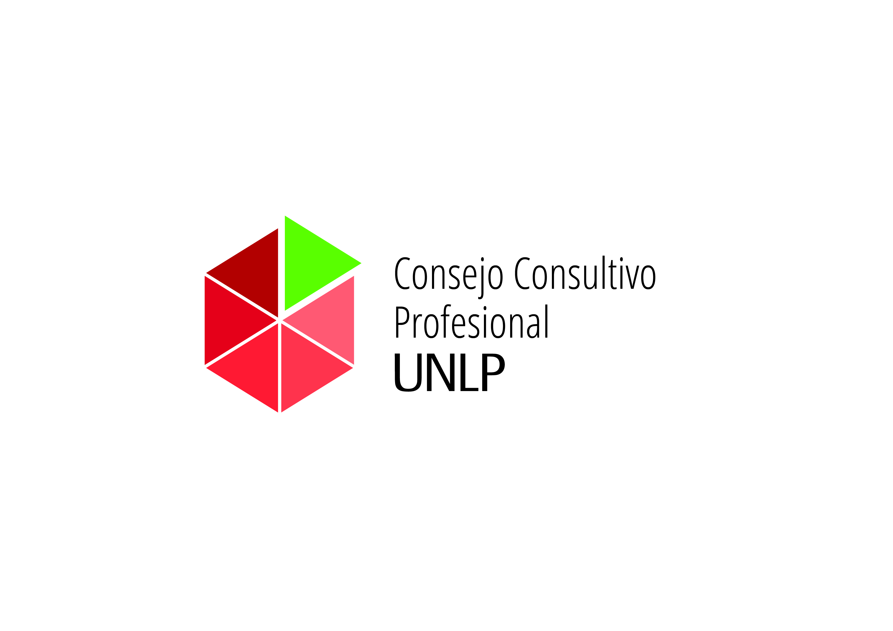

Sesión Nº 36 del Consejo Consultivo Profesional
Martes 12 de abril de 2023

El martes 11 de abril de 2023, a las 11:00 hs. se realizó la 36º Sesión del Consejo Consultivo Profesional en la Sala Rocha del Edificio de la Presidencia de la UNLP.

La reunión estuvo coordinada por el Pro-secretario de Relaciones Institucionales, Abog. Alfredo L. Brunetti, y contó con la participación de los siguientes representantes de Consejos y Colegios Profesionales: Daniel Delpino (FEPUBA), María Florencia Russo y Sol Scamuffo (Colegio de Traductores e Intérpretes de la Provincia de Buenos Aires), José Viegas Caetano (Colegio de Bioquímicos de la Provincia de Buenos Aires), Gustavo Dundich (Colegio de Veterinarios de la Provincia de Buenos Aires), Lucrecia Puig y Gustavo Calvanese (Colegio de Ingenieros Agrónomos y Forestales de la Provincia de Buenos Aires), Alicia Cillo y Graciela López (Colegio de Obstétricas), y Susana Lasalle (Asociación Promotores de Seguros)

Se dio comienzo a la reunión con la presentación del Pro-secretario de Relaciones Institucionales Abog. Alfredo Brunetti de los temas que se tratarían en la sesión.

En primer lugar, se hizo mención a la decisión del Presidente de la UNLP Mg. Martín López Armengol, de dar respuesta a la solicitud del Colegio de Traductores e Intérpretes en relación a que las traducciones e interpretaciones en la Universidad sean efectuadas por traductores matriculados.

Posteriormente, se intercambiaron opiniones sobre la existencia de Diplomaturas Universitarias, en las cuales no se requiere título secundario, conforme establece la Ordenanza 290/16. En tal sentido, se debate sobre el alcance de dichas diplomaturas, el carácter simbólico de las mismas y la confusión que se genera, dado que deberían denominarse como Cursos. Se deriva en la preocupación por la creación de tecnicaturas o títulos intermedios que responden a una oferta de carreras cortas desde la Universidad, donde los graduados de las mismas en el campo laboral generan interferencias o superposiciones en las incumbencias de diversas profesiones representadas por las entidades profesionales. En tal sentido, como resultado se genera una competencia con menor formación en el campo laboral.
Por tal motivo, frente a dicha problemática, se propone la elaboración de un artículo en la normativa que rige el procedimiento de creación de diplomaturas, tecnicaturas y títulos intermedios, donde se establezca claramente la necesidad de consultar de forma “no vinculante” al Consejo Consultivo de Entidades Profesionales de la UNLP. De ese modo, las entidades que conforman este Consejo tendrán un rol de opinión sobre creación de tecnicaturas, diplomaturas y títulos intermedios, al mismo tiempo que tomarán conocimiento, al momento en que se tramita la creación de las mimas.

Por otro lado, se manifiesta la preocupación de las entidades partícipes de la reunión, en la necesidad de establecer mecanismos de matriculación obligatoria de aquellos profesionales que desarrollan su labor en el ámbito de la Universidad, atendiendo a las especificidades de cada profesión respecto a la Caja de cada Entidad Profesional.

En otro orden, se propone la organización de un Congreso Nacional sobre la Formación y Ejercicio de las Profesiones para realizar en la segunda parte del año, involucrando a otras Universidades e invitando al Ministerio de Educación para abordar la temática de incumbencias y alcances profesionales. En tal sentido, se acuerda realizar la próxima reunión el martes 16 de mayo, a las 11hs, para conversar sobre las propuestas de temáticas y comisiones del Congreso.

Finalmente, se acuerda llevar adelante la gestión de un convenio entre la UNLP y FEPUBA para establecer beneficios a las entidades profesionales en el uso del Hotel de la UNLP.

Sin más temas para dar tratamiento, se da por finalizada la reunión siendo las 12:50hs.

